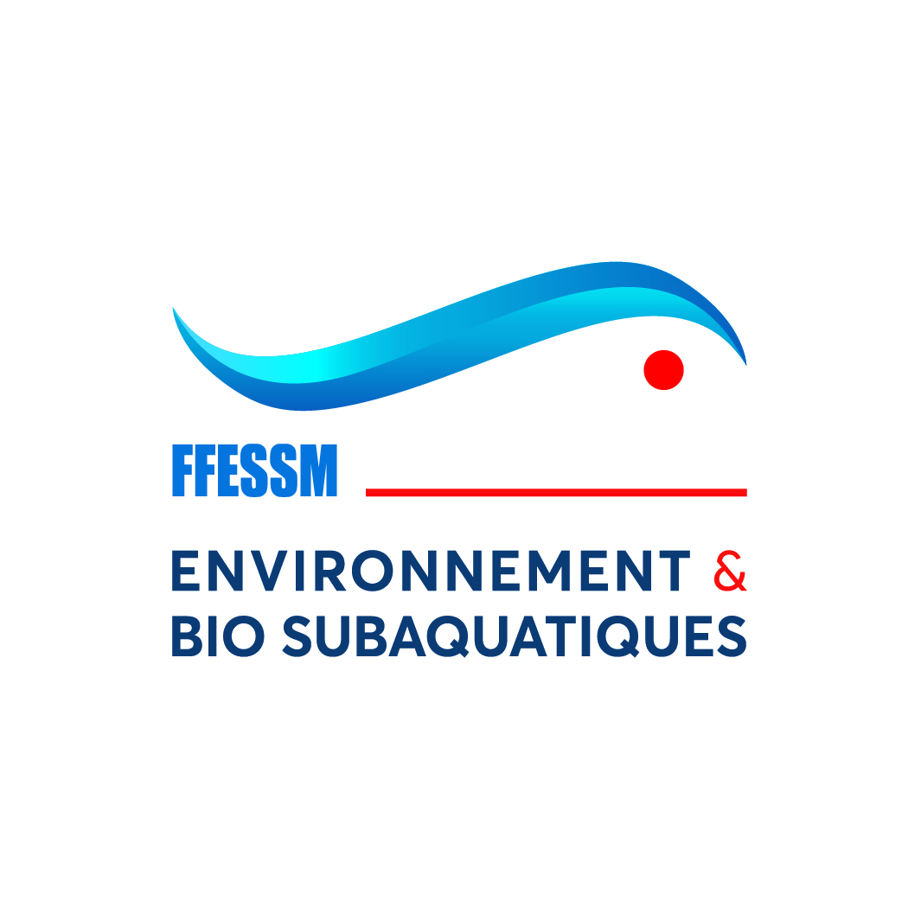

**AUTORISATION PARENTALE**

**CONCOURS PHOTO NATURALISTE**

**« LES YEUX DANS L’EAU »**

Je soussigné(e) Cliquez ou appuyez ici pour entrer du texte. *(Prénom – Nom)*, représentant(e) légal(e) du mineur Cliquez ou appuyez ici pour entrer du texte. *(Prénom – Nom),* déclare avoir pris connaissance et accepter les clauses du règlement du Concours photo naturaliste « LES YEUX DANS L’EAU » et l’autorise à participer à l’édition 2025.

A Cliquez ou appuyez ici pour entrer du texte.

Le Cliquez ou appuyez ici pour entrer du texte.

Signature

(Pour les mineurs signature des parents obligatoire)